|  |  |
| --- | --- |
| Министерство науки и высшего образования Российской Федерации  ОРСКИЙ ГУМАНИТАРНО-ТЕХНОЛОГИЧЕСКИЙ ИНСТИТУТ (ФИЛИАЛ)  ФЕДЕРАЛЬНОГО ГОСУДАРСТВЕННОГО БЮДЖЕТНОГО ОБРАЗОВАТЕЛЬНОГО УЧРЕЖДЕНИЯ ВЫСШЕГО ОБРАЗОВАНИЯ  «ОРЕНБУРГСКИЙ ГОСУДАРСТВЕННЫЙ УНИВЕРСИТЕТ»  Факультет среднего профессионального образования | |
| **Курсовая работа**  по междисциплинарному курсу «Технология разработки программного обеспечения»  профессионального модуля «Осуществление интеграции программных модулей»    **Разработка компьютерной логической игры «Быки и коровы»**  Пояснительная записка  ОГУ 09.02.07. 3024. 532 ПЗ | |
|  | Руководитель работы  преподаватель высшей категории  ___________________ Ж. В. Михайличенко  «___» _____­____________ 2024 г.  Студент группы 22ИСП-1  ___________________ Н. В. Исайкина  «___» _____­____________ 2024 г. |
| Орск 2024 | |

|  |  |
| --- | --- |
| Утверждаю  председатель ПЦК дисциплин профессионального цикла | |
| ________________  подпись | Ж.В. Михайличенко |
| «____» _________________ 2024 г. | |

**ЗАДАНИЕ**

**на выполнение курсовой работы**

студентке _____Исайкиной Наталье Владимировне______________________________________

фамилия, имя, отчество

по специальности ___09.02.07 Информационные системы и программирование______________

по междисциплинарному курсу __Технология разработки программного обеспечения__________

1. Тема работы: ___Разработка компьютерной логической игры «Быки и коровы»____________
2. Срок сдачи студентом работы «10» _июня_____ 2024 г.
3. Цель и задачи работы __Программно смоделировать логическую игру «Быки и коровы» ____
4. Исходные данные к работе: __Учебники и интернет-источники по технологии разработки программного обеспечения и теории игр_______________________________________________
5. Перечень вопросов, подлежащих разработке: _ а) изучить предметную область, выполнить анализ требований к программному обеспечению, составить техническое задание на разработку; б) выполнить проектирование системы с помощью CASE-средств; в) для решения поставленной задачи реализовать оконное приложение на языке C# и протестировать его; г) сформулировать предложения по внедрению, эксплуатации и сопровождению разработанного программного обеспечения. Сделать выводы по результатам проделанной работы _________________________
6. Перечень графического (иллюстративного) материала: таблицы, графики, рисунки, схемы, отражающие теоретический материал и программную реализацию поставленной задачи_______

Дата выдачи и получения задания

Руководитель «19» _февраля_____ 2024 г. _______________ ____Ж.В. Михайличенко___

подпись инициалы, фамилия

Студент «19» _февраля_____ 2024 г. _______________ ____Н.В. Исайкина________

подпись инициалы, фамилия

**Аннотация**

Изм.

Лист

№ докум.

Подпись

Дата

Лист

3

ОГУ 09.02.07. 3024. 532 ПЗ

Разраб.

Исайкина Н.В.

Провер.

Михайличенко Ж

Реценз.

Н. Контр.

Утверд.

Разработка компьютерной логической игры «Быки и коровы»

Лит.

Листов

32

22ИСП-1

В курсовой работе по междисциплинарному курсу «Технология разработки программного обеспечения» профессионального модуля «Осуществление интеграции программных модулей» проведена разработка компьютерной логической игры «Быки и коровы».

В первой главе курсовой работы была изучена предметная область и исходя из узнанного и пожеланий заказчика составлено техническое задание на разработку компьютерной логической игры «Быки и коровы». На основе же вышеперечисленного была составлена контекстная диаграмма IDEF0 и диаграмма декомпозиции первого уровня.

Во второй главе курсовой работы обоснованы программные средства реализации, в частности, язык программирования C# и среда разработки Visual Studio. После обоснования был разработан пользовательский интерфейс и составлена блок-схема алгоритма проверки компьютером слова. Исходя из блок-схемы разработаны и протестированы методы для компьютерной логической игры «Быки и коровы».

В третьей главе курсовой работы составлено руководство пользователя и разработан план по внедрению и сопровождению системы.

Пояснительная записка содержит 32 страницы, в том числе 8 рисунков, 3 таблицы, 8 источников, 1 приложение.

Разработка приложения выполнена в среде разработки Visual Studio на языке программирования C#.

**Содержание**

Введение 5

1 Анализ требований и проектирование программного продукта 7

1.1 Анализ предметной области 7

1.2 Техническое задание на разработку 8

1.3 Построение модели 11

2 Реализация и тестирование программного продукта 14

2.1 Обоснование программных средств реализации 14

2.2 Разработка пользовательского интерфейса 15

2.3 Алгоритмизация и программирование 18

2.4 Тестирование 21

3 Рекомендации по внедрению, эксплуатации и сопровождению программного обеспечения 23

3.1 Руководство пользователя 23

3.2 План внедрения и сопровождения 26

Заключение 27

Список использованных источников 28

Приложение А 29

# Введение

Тема курсовой работы «Разработка компьютерной логической игры «Быки и коровы»» остается актуальной и интересной в современном мире по нескольким причинам:

* Разработка данной игры позволяет практиковаться в программировании, алгоритмах и логике. Это отличная возможность углубить свои знания и навыки в области разработки программного обеспечения на языке С#.
* «Быки и коровы» – классическая логическая игра, которая пользуется популярностью у людей всех возрастов. Разработка компьютерной версии этой игры может заинтересовать широкую аудиторию.
* Для реализации игры «Быки и коровы» необходимо использовать различные алгоритмы и стратегии, что позволяет изучить применение этих концепций на практике.
* Разработка компьютерной логической игры «Быки и коровы» может включать в себя добавление новых функций, улучшение графики, создание множества уровней сложности и другие инновации, что делает тему более интересной и актуальной для исследования.

Таким образом, тема курсовой работы «Разработка компьютерной логической игры «Быки и коровы»» остается актуальной и перспективной для изучения и практического применения в области программирования и разработки игр на C#.

Целью данной курсовой работы является изучение и применение основных принципов программирования, алгоритмов и логики разработки компьютерных игр через создание компьютерной версии логической игры «Быки и коровы». Реализация данного проекта позволит погрузиться в процесс разработки игрового приложения, изучить алгоритмы поиска оптимальных решений, научиться работать с графическим интерфейсом и улучшить навыки программирования на практике. Кроме того, целью работы является создание интересного и увлекательного продукта, способного привлечь внимание пользователей и стимулировать развитие логического мышления и стратегического мышления.

Для достижения поставленной цели были выделены следующие задачи:

* Изучение основных алгоритмов и структур данных, необходимых для реализации логики игры «Быки и коровы»;
* Изучение принципов создания графического интерфейса для компьютерных игр;
* Определение логики игры «Быки и коровы» и разработка алгоритма, который будет использоваться компьютером для угадывания числа;
* Написание кода для создания игрового интерфейса, включая отображение игрового поля, взаимодействие с пользователем и отображение результатов;
* Тестирование разработанной логической игры на корректность работы алгоритмов и интерфейса;
* Оценка производительности разработанной игры, оптимизация алгоритмов и интерфейса для повышения пользовательского опыта;
* Документирование процесса разработки, включая описание использованных алгоритмов, структур данных и особенностей интерфейса;
* Публикация готовой версии игры, возможно, в виде приложения для компьютера или мобильного устройства.

Разработка компьютерной логической игры «Быки и коровы» представляет собой увлекательный процесс, включающий в себя изучение алгоритмов, создание игрового интерфейса, написание кода и тестирование. Результатом этой работы станет уникальная игра, способная привлечь и увлечь широкую аудиторию своей увлекательностью и логическими задачами.

# Анализ требований и проектирование программного продукта

## Анализ предметной области

Объектом исследования курсовой работы являются компьютерные логические игры и их разработка. Предметом исследования является разработка логической игры «Быки и Коровы».

«Быки и коровы» — логическая игра, первоначально задуманная для двух игроков, но с появлением компьютерных версий стал популярнее вариант, когда один игрок отгадывает число, задуманное программой, то есть играет в одиночку. Варианты игры могут зависеть от типа отгадываемой последовательности — это могут быть числа, цвета, пиктограммы или слова.

Программа будет создана для одного человека, противником которого является компьютер. В созданной игре компьютер задумывает слово. Игрок делает ходы, чтобы узнать буквы и их порядок. Каждый ход состоит из букв, количество которых варьируется от выбранной пользователем сложности.

Для проверки правильности слова необходимо выполнить следующие этапы: проверку на количество букв в слове, проверку на повторяющиеся буквы в слове проверку угаданных букв, стоящих на своей позиции (число быков) и стоящих не на своей позиции (число коров).

Программа должна будет выполнять следующие операции: по желанию пользователя вывести на экран правила игры, осуществить ввод числа, проверить правильность хода, выводить комментарий к ходу, вывести результаты хода, а также в конце игры сохранить их.

Исходя из анализа выше была определена постановка задачи: разрабатываемая программа должна «загадать» слово, то есть произвести выбор из созданных ранее слов случайным образом, загаданное слово будет помещено в массив. После пользователь должен ввести предполагаемые буквы, которые будут помещены во второй массив. В итоге будет происходить сравнение двух массивов на совпадение и если массивы совпадут, игра закончится, а результат игры выведется на экран монитора, если же нет, то будет выводится количество «Быков» и «Коров».

Следуя вышенаписанному, работа программы будет состоять из четырех этапов: заполнение первого массива случайным образом, ввод пользователем букв и помещение их во второй массив, сравнение двух массивов на совпадение, вывод результата.

Особенностью выбранного подхода к решению является использование массива как хранилища ключевой информации – загаданного слова.

## Техническое задание на разработку

Техническое задание на разработку программного обеспечения – это документ, который содержит подробное описание требований к программному продукту. Техническое задание на разработку компьютерной логической игры «Быки и Коровы». Составлена согласно ГОСТ 34.602-2020 «Информационные технологии. Комплекс стандартов на автоматизированные системы. Техническое задание на создание автоматизированной системы» и представлена ниже.

1. Общие сведения.
   1. Наименование автоматизированной системы (АС): Компьютерная логическая игра «Быки и Коровы»;
   2. Наименование заказчика: факультет среднего профессионального образования Орского гуманитарно-технологического института (филиала) ОГУ в лице преподавателя высшей категории Михайличенко Ж.В.;
   3. Наименование разработчика: студентка второго курса группы 22ИСП-1 Исайкина Н.В.;
   4. Документ, на основании которого создается АС: протокол закрепления тем курсовой работы по дисциплине «Технология разработки программного обеспечения» от 19.02.2024 года;
   5. Дата начала работ: 19.02.2024;
   6. Дата окончания работ: 10.06.2024.
2. Цели и назначение создания АС.
   1. Цели создания автоматизированной системы: развитие логического мышления пользователей, предоставление пользователю приятного времяпровождения;
   2. Назначение АС: развитие человеческой логики и скорости принятия решений, удовлетворение потребности в досуге, знакомство пользователей с подобным видом компьютерных игр.
3. Характеристика объекта автоматизации.

Быки и коровы — логическая игра, первоначально задуманная для двух игроков, но в последнее время стал популярнее вариант, когда один игрок отгадывает числа или слова, задуманные программой, то есть играет в одиночку. Варианты игры могут зависеть от типа отгадываемой последовательности — это могут быть числа, цвета, пиктограммы или слова.

1. Требования к АС.
   1. Требования к функциям, выполняемым АС:

* ввод пользователем начальных данных (сложность игры, предполагаемое слово);
* вывод на экран правил игры;
* расчёт количества «быков» и «коров»;
* вывод количества «быков» и «коров»;
  1. Требования к видам обеспечения автоматизированной системы:
     + требования к математическому обеспечению: разработать эффективные алгоритмы для проверки введенных пользователем букв на соответствие заданному правилу игры «Быки и коровы»;
     + требования к информационному обеспечению: входные данные должны вводится в диалоге с пользователем, выводится данные должны на экран монитора. Слова, которые будет использовать компьютер, должны хранится в массиве;
     + требования к лингвистическому обеспечению: интерфейс системы должен быть русскоязычным, общение с пользователем реализуется с помощью диалоговых окон;
     + требования к программному обеспечению: система должна быть совместима с популярными операционными системами (Windows, macOS, Linux и другими), язык программирования C#, интегрированная среда разработки – Microsoft Visual Studio 2019, Microsoft Word для документирования, Ramus для создания контекстной диаграммы IDEF0 и диаграмм декомпозиции;
     + требования к техническому обеспечению: система не должна предъявлять высоких требований к аппаратным средствам и могла бы исполняться на любом современном персональном компьютере (ПК), подключение к интернету не требуется, рекомендуется использование цветного монитора с разрешением не менее 1280x720 пикселей для комфортного отображения игрового интерфейса;
     + требования к организационному обеспечению: взаимодействие с системой будет осуществляться пользователем, который может вводить исходные данные и получать результаты путём вывода на экран монитора;
  2. Общие технические требования к автоматизированной системе:
     + требования к численности и квалификации пользователей автоматизированной системы: игроком данной АС является один пользователь, который должен обладать базовыми знаниями работы с компьютером для комфортного использования компьютерной логической игры «Быки и коровы»;
     + требования к эргономике и технической эстетике: игровой интерфейс должен быть легко понятным для пользователя, с простыми и понятными элементами управления. Все функции игры должны быть доступны без лишних усилий.
     + требования к защите информации от несанкционированного доступа: необходимо защитить данные от неверного ввода.

1. Состав и содержание работ по созданию АС.

В таблице 1.1 показаны этапы разработки компьютерной логической игры «Быки и коровы».

Таблица 1.1 – Этапы разработки АС

|  |  |  |
| --- | --- | --- |
| Номер и название этапа разработки | Сроки выполнения | Содержание |
| 1 Анализ требований | 19.02.2024 – 05.03.2024 | Анализ предметной области, изучение программных аналогов, разработка технического задания на создание АС |
| 2 Проектирование | 06.03.2024 – 20.03.2024 | Разработка диаграмм IDEF различного уровня, диаграмм вариантов использования. Выбор и обоснование технологий и инструментов разработки. Проектирование пользовательского интерфейса. |
| 3 Программирование | 21.03.2024 – 14.05.2024 | Разработка и программная реализация алгоритмов и методов ввода, хранения, обработки и вывода данных. Разработка пользовательского интерфейса, организация диалога с пользователем. Отладка работы системы. Документирование программного кода. |
| 4 Тестирование | 15.05.2024 –  31.05.2024 | Проведение функционального, модульного, интеграционного и системного тестирования. Исправление ошибок и несоответствий. |
| 5 Внедрение | 01.06.2024 –  10.06.2024 | Установка и настройка системы. Подготовка сопровождающей документации (пояснительной записки к курсовой работе, руководства пользователя и других).  Защита курсовой работы. |
| 6 Эксплуатация и сопровождение | с 10.06.2024 | Разработка рекомендаций по эксплуатации и сопровождению системы. |

1. Порядок разработки АС.

Этапы будут выполняться разработчиком в прямой последовательности в соответствии с приведенной в пункте пять таблицей этапов разработки АС с обязательным контролем и консультацией с заказчиком.

1. Порядок контроля и приёмки АС.

Контроль осуществляется на всех этапах разработки руководителем курсовой работы, приёмка АС состоится на защите работы в указанные сроки.

1. Требования к составу и содержанию работ по подготовке объекта автоматизации к вводу АС в действие.

Для использования компьютерной логической игры «Быки и коровы» требуется проведение установки игры на компьютер пользователя, обучение персонала не требуется.

1. Требования к документированию.

Документированный программный код, пояснительная записка к курсовой работе, пункт меню «Об игре», правила игры можно посмотреть в главном окне программного средства.

1. Источники разработки.

* Протокол закрепления тем курсовой работы по дисциплине «Технология разработки программного обеспечения» от 19.02.2024 года;
* ГОСТ 34.602-2020 «Информационные технологии. Комплекс стандартов на автоматизированные системы. Техническое задание на создание автоматизированной системы»;
* Работы студенческие. Общие требования и правила оформления. СТО 02069024.101 – 2015. – Оренбург: Изд-во ОГУ, 2015. – 89 с.;
* ГОСТ 19.701-90 «Единая система программной документации. Схемы алгоритмов, программ, данных и систем. Условные обозначения и правила выполнения»;
* ГОСТ 34.601-90 «Информационная технология. Комплекс стандартов на автоматизированные системы. Автоматизированные системы. Стадии создания».

## Построение модели

Необходимость и важность проектирования компьютерной логической игры «Быки и коровы» и представление её в виде функциональных моделей заключается в понимании самой концепции игры, наглядном видении того, как функционирует АС. Функциональные модели строятся в виде IDEF0 первого уровня.

Для построения функциональных моделей будет использоваться программное средство для структурного моделирования процессов – Ramus. Данное программное средство позволяет строить систему классификации и кодирования, а также поддерживает стандартную методологию IDEF0.

Преимущество разрабатываемой контекстной диаграммы заключается прежде всего в возможности быстро, кратко и ёмко описать назначение и границы системы, выявить и устранить коллективные расхождения в её понимании, показать и договориться о масштабе АС.

В качестве входных компонентов служат введённые пользователем буквы, загаданное компьютером слово, список уровней сложности и библиотека слов для использования их компьютером. На выходе необходимо получить сообщение о выигрыше (проигрыше). Механизмами являются персональный компьютер (ПК) и пользователь. В управление входят правила и алгоритмы игры «Быки и Коровы».

Контекстная диаграмма IDEF0 показана на рисунке 1.1.

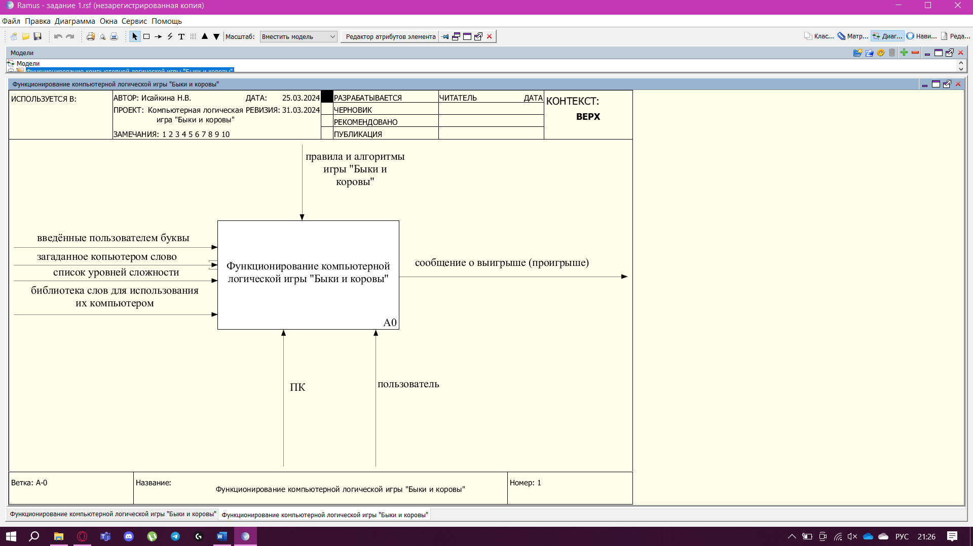

Рисунок 1.1 - Контекстная диаграмма IDEF0

Для того, чтобы лучше понять функционирование системы необходимо построить диаграмму декомпозиции первого уровня, которая будет состоять из следующих функциональных блоков:

А1 «Запуск игры», на входе – программа, на выходе – запущенное меню игры, которое направляется в блок А2, механизмами служат ПК и пользователь.

А2 «Выбор уровня сложности», на входе - список уровней сложности, на выходе – выбранный уровень сложности, который направляется в блок А3. Механизмами служат ПК и пользователь.

А3 «Загадывание компьютером слова», на входе – библиотека слов для использования их компьютером, на выходе – загаданное компьютером слово, которое направляется в блок А4. Механизмом служит ПК.

А4 «Проверка правильности введённой буквы», на входе – введённые пользователем буквы, на выходе – сообщение о количестве «Быков» и «Коров», которое возвращается в блок А4, а после окончания проверки направляется в блок А5. Механизмами служат ПК и пользователь. В управление входят правила и алгоритмы игры «Быки и Коровы».

А5 «Проверка окончания игры», на выходе – сообщение о выигрыше или количестве «Быков» и «Коров». Механизмами служат ПК и пользователь. В управление входят правила и алгоритмы игры «Быки и Коровы».

Диаграмма декомпозиции IDEF0 первого уровня показана на рисунке 1.2.

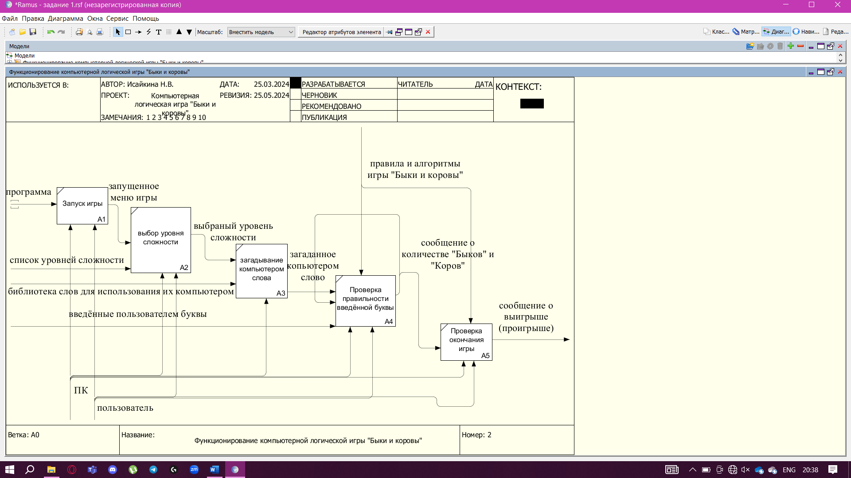

Рисунок 1.2 - Диаграмма декомпозиции IDEF0 первого уровня

Все построенные функциональные диаграммы будут использованы при разработке программного обеспечения компьютерной логической игры «Быки и коровы».

# Реализация и тестирование программного продукта

## Обоснование программных средств реализации

Для разработки компьютерной логической игры «Быки и коровы» решено использовать такие программные средства как язык программирования C# и среду программирования Visual Studio 2019.Тип проекта – Windows Forms, на платформе .NET Framework.

Язык C# был выбран в качестве основного языка программирования для создания компьютерной логической игры «Быки и коровы» из-за его мощных инструментов и возможностей. C# является объектно-ориентированным языком программирования, что позволяет легко структурировать код и создавать модульные и расширяемые приложения. Кроме того, C# предоставляет широкий спектр инструментов для разработки, таких как LINQ (Language Integrated Query), асинхронное программирование, параллельные вычисления и многое другое. Это позволяет ускорить процесс разработки и повысить производительность приложения. C# так же является частью платформы .NET, что обеспечивает высокую совместимость с другими технологиями и сервисами от Microsoft. Это делает его удобным выбором для создания приложений под Windows.

Visual Studio — это одна из наиболее популярных и мощных интегрированных сред разработки (IDE) для языка C#. Visual Studio имеет интуитивно понятный интерфейс, который упрощает работу с проектами и файлами кода, данная среда предоставляет все необходимые инструменты для разработки приложений, начиная от создания проекта и написания кода, до отладки, тестирования и деплоя. Это позволяет ускорить процесс разработки и повысить эффективность. В Visual Studio предоставляются удобные средства для создания графического интерфейса, управления проектами, анализа кода, автоматической проверки ошибок и многих других функций. Благодаря интеграции с различными сервисами и платформами, Visual Studio обеспечивает удобную среду для разработки игровых приложений. Если подытожить, Visual Studio представляет собой мощный инструмент для разработки различных типов приложений, в том числе игр, обладающий широкими возможностями, интеграцией с различными сервисами и удобным интерфейсом, что делает его одним из лучших выборов для разработки компьютерной логической игры «Быки и коровы».

В целом, язык программирования C# и среда разработки Visual Studio 2019 обладают мощными возможностями, которые делают их отличным выбором для создания игровых приложений, например, таких как компьютерная логическая игра «Быки и коровы». Их комбинация позволяет разработчикам эффективно реализовывать проекты с высоким уровнем качества и производительности, что безусловно хорошо повлияет на процесс разработки нашей АС.

## Разработка пользовательского интерфейса

Программный интерфейс (API) — это набор способов и правил, по которым различные программы общаются между собой и обмениваются данными. Все эти взаимодействия происходят с помощью функций, классов, методов, структур, а иногда констант одной программы, к которой обращаются другие.

Особенности программного интерфейса включают:

* Интерфейс, описывающий доступные функции и методы, а также формат и структуру передаваемых данных;
* Обеспечение удобства и простоты взаимодействия различных программ и компонентов друг с другом;
* Документирование для облегчения разработки и интеграции.

Хорошо спроектированный API обеспечивает удобство использования и расширяемость. Для программного интерфейса определены следующие требования:

* Надёжность и стабильность, обеспечение корректной работы программы без сбоев;
* Проверка и при надобности ограничение пользовательского ввода;
* Оптимизация для минимального потребления ресурсов;
* Обеспечение совместимости с различными операционными системами;
* Способность обрабатывать запросы от пользователя без потери производительности;
* API должен быть хорошо задокументирован.

Программный интерфейс компьютерной логической игры «Быки и коровы» должен соответствовать всем вышеперечисленным требованиям. Учитывая эти требования, становится возможным создать удобный и эффективный программный интерфейс. Структура интерфейса и его компоненты показаны на рисунках 2.1, 2.2, 2.3.

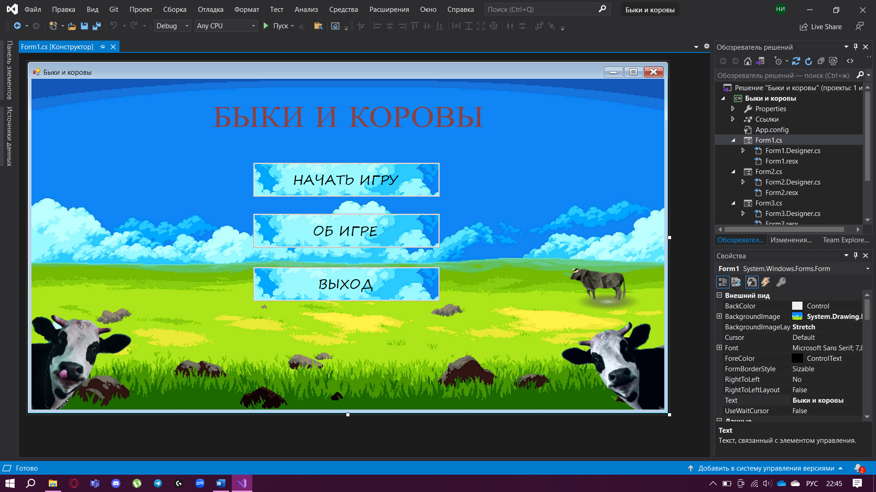

Рисунок 2.1 – Первая форма, главное окно программы

На данной форме присутствуют следующие компоненты:

* Button 1, кнопка с надписью «Начать игру», при нажатии выполняет переход на вторую форму с выбором уровня сложности;
* Button 2, кнопка с надписью «Об игре», при нажатии выполняет переход на третью форму на которой расположена информация об игре;
* Button 3, кнопка с надписью «Выход», выполняет закрытие всех окон при нажатии;

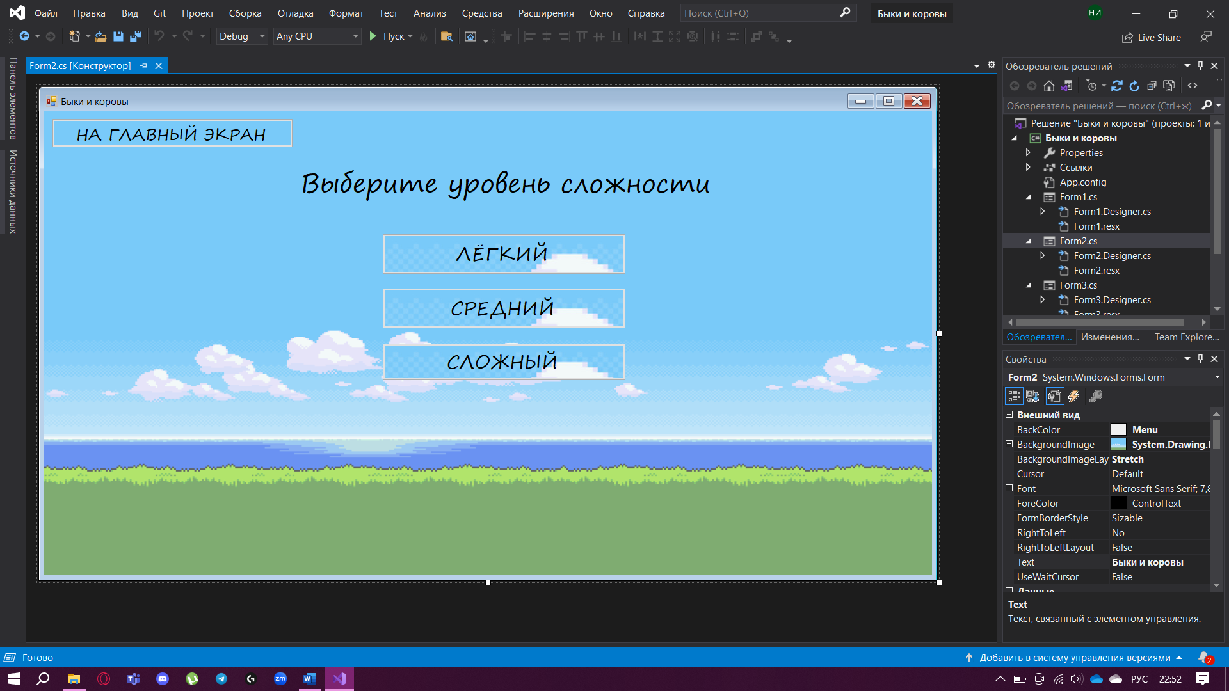

Рисунок 2.2 – Вторая форма, окно выбора уровня сложности

На данной форме присутствуют следующие компоненты:

* Button 1, кнопка с надписью «Лёгкий», при нажатии выполняет переход на четвертую форму, на которой происходит сам процесс игры, при этом загадывается слово только из четырёх букв;
* Button 2, кнопка с надписью «Средний», при нажатии выполняет переход на четвертую форму, на которой происходит сам процесс игры, при этом загадывается слово из восьми букв;
* Button 3, кнопка с надписью «Сложный», при нажатии выполняет переход на четвертую форму, на которой происходит сам процесс игры, при этом загадывается слово из пятнадцати букв;
* Button 4, кнопка с надписью «На главный экран», при нажатии выполняет переход на первую форму;
* Label 1, надпись «Выберите уровень сложности».

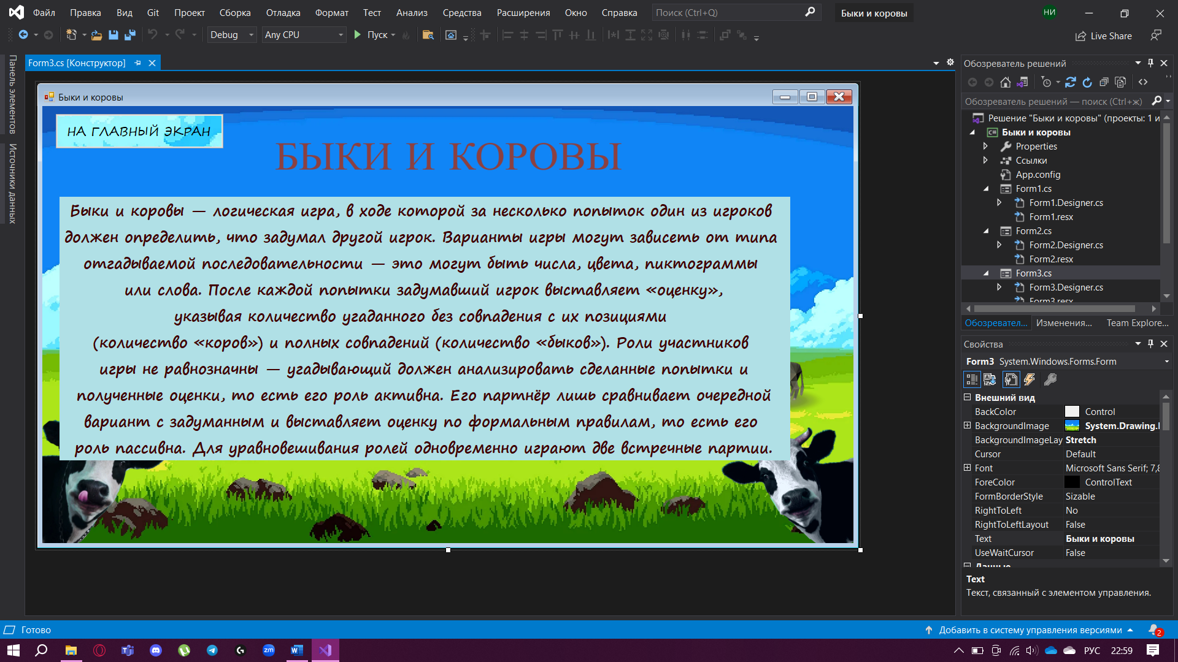

Рисунок 2.3 – Третья форма, окно с информацией об игре

На данной форме присутствуют следующие компоненты:

* Button 1, кнопка с надписью «На главный экран», при нажатии выполняет переход на первую форму;
* Label 1, надпись с информацией об игре.

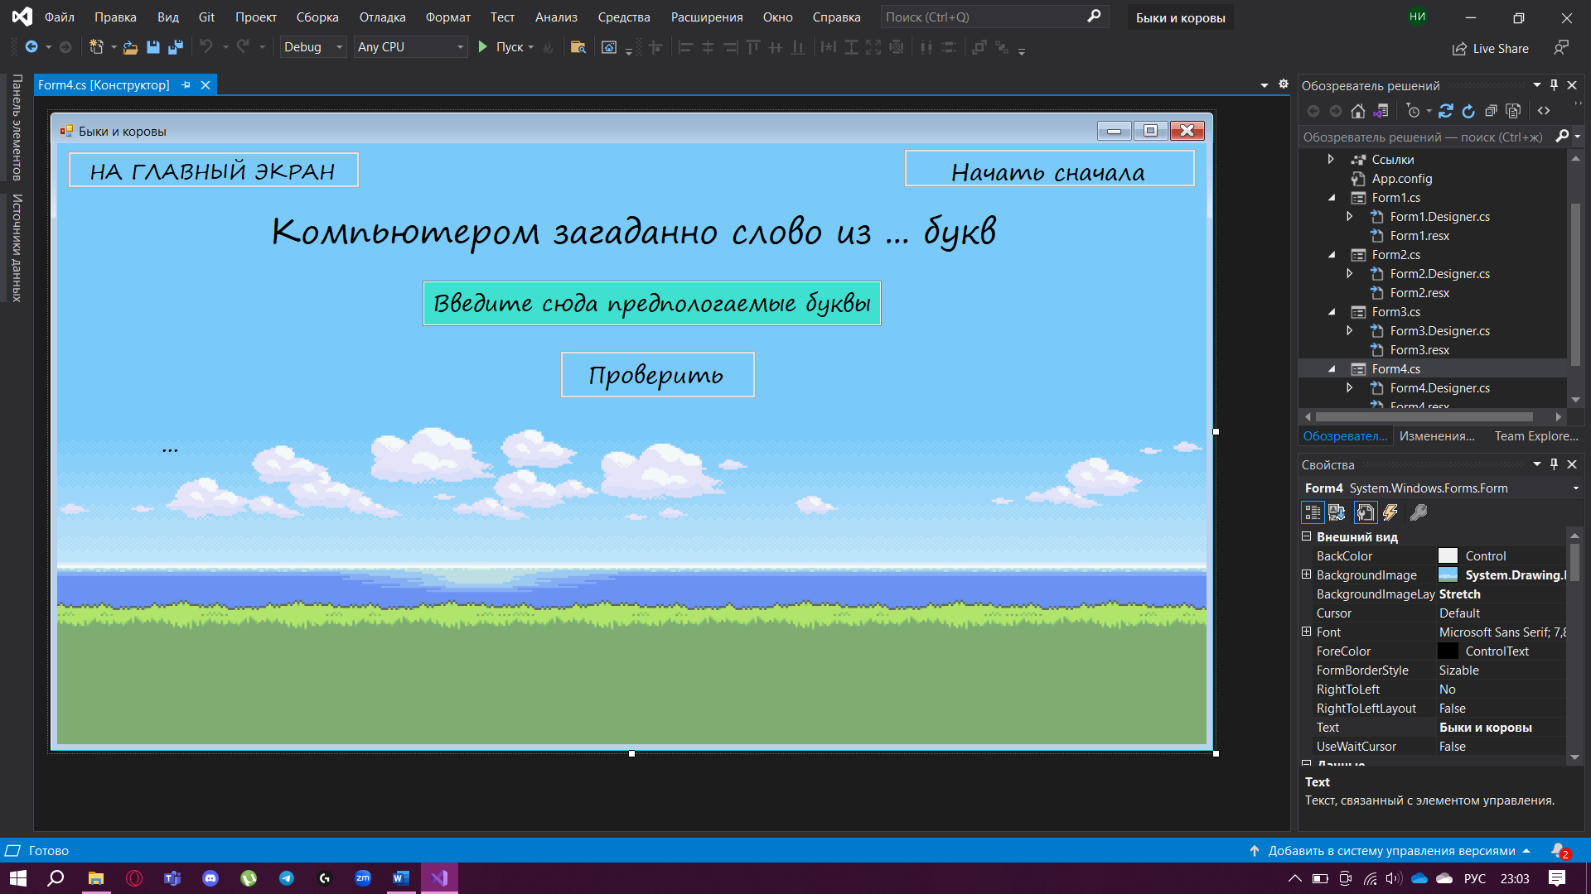

Рисунок 2.4 – Четвёртая форма, окно игры

На данной форме присутствуют следующие компоненты:

* Button 1, кнопка с надписью «На главный экран», при нажатии выполняет переход на первую форму;
* Button 2, кнопка с надписью «Проверить», при нажатии выполняет проверку введённых пользователем букв на совпадение с буквами из слова загаданного компьютером;
* Button 3, кнопка с надписью «Начать сначала», при нажатии очищает поле ввода от букв, возвращает label 2 исходную надпись и загадывает новое слово;
* Label 1, надпись «Компьютером загадано слово из … букв», где «…» заменяется числом букв в загаданном слове, в зависимости от выбора уровня сложности на второй форме;
* Label 2, надпись «…», где «…» заменяется количеством «Быков» и «Коров» при нажатии на кнопку «Проверить» и сообщением о выигрыше, если введённое пользователем слово совпало с загаданным;
* Textbox 1, поле ввода букв для пользователя.

## Алгоритмизация и программирование

Алгоритм — это совокупность точно заданных правил решения некоторого класса задач или набор инструкций, описывающих порядок действий исполнителя для решения определённой задачи.

Базовые свойства алгоритма:

* Дискретность (разрывность) – это свойство алгоритма, характеризующее его структуру: каждый алгоритм состоит из отдельных законченных действий, то есть «делится на шаги».
* Массовость, это применимость алгоритма ко всем задачам рассматриваемого типа, при любых исходных данных.
* Определенность, это свойство алгоритма, указывающее на то, что каждый шаг алгоритма должен быть строго определен и не допускать различных толкований, также строго должен быть определен порядок выполнения отдельных шагов.
* Результативность, свойство, состоящее в том, что любой алгоритм должен завершаться за конечное (пусть даже очень большое) число шагов.
* Формальность, это свойство указывает на то, что любой исполнитель, способный воспринимать и выполнять инструкции алгоритма, действует формально, то есть отвлекается от содержания поставленной задачи и лишь строго выполняет инструкции. Другими словами, механически выполняя все указанные в алгоритме этапы в требуемом порядке, исполнитель может всегда правильно решить задачу.

Алгоритмы удобно представлять в виде блок-схем, согласно ГОСТ 19.701-90 «Единая система программной документации. Схемы алгоритмов, программ, данных и систем. Условные обозначения и правила выполнения». Для компьютерной логической игры «Быки и коровы» блок-схем алгоритма на рисунке 2.5.

Увеличение количества коров

Проверка на соответствие букв и соответствие их места

Начало

Проверка уровня сложности

Запись введённого пользователем слова в массив

Цикл прохода по буквам пользовательского слова

Создание переменных счетчиков

Преобразование выбранного компьютером слова в массив

2

Выбор компьютером слова

Проверка на соответствие букв и несоответствие их места

Увеличение количества быков

Цикл прохода по буквам слова компьютера

+

-

+

+

-

-

3

1

Пока слово не угадано

Конец

2

1

Количество коров

Количество быков

Сообщение о выигрыше

Проверка соответствия количества быков длине слова

+

-

3

Рисунок 2.5 – Блок-схема алгоритма проверки компьютером слова

Для реализации функций первой формы логической компьютерной игры «Быки и коровы» разработаны следующие методы:

1. button1_Click – метод перехода на вторую форму;
2. button2_Click – метод перехода на третью форму;
3. button3_Click – метод выхода из приложения;

Для реализации функций второй формы логической компьютерной игры «Быки и коровы» разработаны следующие методы:

1. button1_Click – метод перехода на первую форму;
2. button2_Click – метод выбора уровня сложности и перехода на четвёртую форму, так же при выполнении метода на четвёртой форме изменяется надпись label1 на «Компьютером загадано слово из 4 букв», значение переменной urf4 изменяется на единицу;
3. button3_Click – метод выбора уровня сложности и перехода на четвёртую форму, так же при выполнении метода на четвёртой форме изменяется надпись label1 на «Компьютером загадано слово из 15 букв», значение переменной urf4 изменяется на три;
4. button4_Click – метод выбора уровня сложности и перехода на четвёртую форму, при выполнении метода на четвёртой форме изменяется надпись label1 на «Компьютером загадано слово из 8 букв», значение переменной urf4 изменяется на два;

Для реализации функций третьей формы логической компьютерной игры «Быки и коровы» разработаны следующие методы:

1. button1_Click –метод перехода на первую форму;

Для реализации функций четвертой формы логической компьютерной игры «Быки и коровы» разработаны следующие методы:

1. button1_Click – метод проверки введённого пользователем слова и вывод количества быков и коров или сообщения о выигрыше;
2. button2_Click – метод перехода на главное окно игры;
3. button3_Click – метод запуска процесса игры с начала, при выполнении очищается поле ввода, поле вывода количества «Быков» и «Коров» возвращается в исходное состояние, загадывается новое слово;
4. textBox1_KeyPress – метод ограничения пользовательского ввода, данный метод допускает ввод только строчных букв кириллицы и использование клавиш delete и backspace;
5. Form4_Load – метод, который при загрузке формы, в зависимости от выбранного уровня сложности, ограничивает количество вводимых пользователем символов;

## Тестирование

Тестирование информационной системы (ИС) – это процесс проверки и оценки ИС с целью обнаружения ошибок, дефектов или несоответствий требованиям. Цели тестирования информационной системы включают в себя следующее:

* Подтверждение правильности функционирования: убедиться, что ИС работает корректно и выполняет свои функции в соответствии с требованиями.
* Обеспечение качества: выявить и исправить ошибки, дефекты и недочеты в ИС для обеспечения ее надёжности, безопасности и эффективности.
* Повышение надёжности: убедиться, что ИС способна работать стабильно и надежно в различных условиях и с разными объемами данных.
* Оптимизация производительности: проверить, как быстро и эффективно ИС выполняет свои функции и реагирует на запросы пользователей.
* Проверка соответствия требованиям: удостовериться, что ИС соответствует заявленным требованиям заказчика или стандартам качества.

Тестирование информационной системы является важным этапом в разработке любой ИС, поскольку позволяет выявить проблемы на ранних стадиях и обеспечить высокое качество конечного продукта.

Далее описаны виды тестирования, которые будут использованы при приёмке компьютерной логической игры «Быки и коровы».

Функциональное тестирование – это тестирование программного продукта, в ходе которого проверяется соответствие функционала программы заявленным требованиям. Основная цель функционального тестирования заключается в проверке того, как программа работает с точки зрения её функциональности, то есть способности выполнять определенные действия в соответствии с ожиданиями пользователей.

Компонентное тестирование (или модульное тестирование) – это вид тестирования программного обеспечения, при котором отдельные модули или компоненты программы проверяются на корректность их работы в изоляции от других частей системы. Основная цель компонентного тестирования - убедиться, что каждый модуль функционирует правильно и выполняет свои задачи в соответствии с требованиями к нему.

Интеграционное тестирование – это вид тестирования программного обеспечения, направленный на проверку взаимодействия между различными компонентами или модулями системы после их объединения. Основная цель интеграционного тестирования убедиться, что отдельные части программы корректно работают вместе и обмениваются данными без ошибок.

Нагрузочное тестирование – это вид тестирования, при котором программа или система подвергается нагрузке, превышающей ожидаемую рабочую нагрузку, с целью оценки её производительности и устойчивости. Целью нагрузочного тестирования является определение пределов нагрузки, при которых система продолжает работать стабильно, а также выявление узких мест и проблем, которые могут возникнуть при высоких нагрузках.

Тестирование эргономики решений (или тестирование пользовательского интерфейса) – это процесс проверки удобства использования и функциональности пользовательского интерфейса программного продукта. Целью этого вида тестирования является обеспечение удобства, эффективности и удовлетворения пользователя при взаимодействии с программным продуктом.

Тестирование надёжности – это процесс проверки стабильности, надёжности и устойчивости информационной системы при различных условиях эксплуатации. Целью данного вида тестирования является обеспечение корректной работы системы в различных ситуациях, предотвращение сбоев и недопустимых ошибок, а также обеспечение сохранности данных. Результаты приёмки компьютерной логической игры «Быки и коровы» представлены в таблице 2.1.

Таблица 2.1 – Результаты тестирования компьютерной логической игры «Быки и коровы»

|  |  |
| --- | --- |
| Вид тестирования | Оценка по десятибалльной шкале |
| Функциональное |  |
| Компонентное (модульное) |  |
| Интеграционное |  |
| Нагрузочное |  |
| Эргономики решений (интерфейс) |  |
| Надёжности |  |

# Рекомендации по внедрению, эксплуатации и сопровождению программного обеспечения

## Руководство пользователя

1. Обзор возможностей программы

Компьютерная логическая игра «Быки и коровы» — это игра, которая помогает развить навыки логического мышления. Компьютерная логическая игра «Быки и коровы» предназначена для:

* Развития логического мышления;
* Обеспечения приятного времяпровождения.

Содержание раздела:

* Системные требования.

1. Системные требования

Для стабильной и эффективной работы компьютерной логической игры «Быки и коровы» рекомендуется использовать следующую конфигурацию:

Частота процессора (CPU): 2.3 GHz

Количество ядер процессора (CPU): 4 ядра

Объем оперативной памяти (RAM): 2 GB

Объем свободного места на диске (HDD): 1 GB

Операционная система (OS): Windows

1. Начало работы

Данный раздел поможет быстро установить, настроить и начать работать с компьютерной логической игрой «Быки и коровы». Перед началом работы рекомендуется ознакомится с системными требованиями.

Содержание раздела:

* Основные понятия и термины;
* Установка;
* Настройка;
* Запуск.

1. Основные понятия и термины

Перед началом работы с компьютерной логической игрой «Быки» и «Коровы» рекомендуется ознакомится с основными понятиями и терминами:

Visual Studio – линейка продуктов компании Microsoft, включающая интегрированную среду разработки (IDE) программного обеспечения и ряд других инструментов

Программа — это описание на понятном компьютеру языке последовательности действий, которые нужно выполнить над данными для решения конкретной задачи.

Логическая игра «Быки и коровы» — это логическая игра, в ходе которой за несколько попыток один из игроков должен определить, что задумал другой игрок.

Логическая игра – это вид игр, в которых игроки должны использовать свои умственные способности, чтобы решить задачу.

1. Установка

Для установки логической компьютерной игры «Быки и коровы», требуется скачать папку, предоставленную разработчиком.

Перед установкой рекомендуется ознакомится с системными требованиями.

1. Настройка

Для начала работы в компьютерной логической игре «Быки и коровы» не требуется особая настройка.

1. Запуск

Для запуска компьютерной логической игры «Быки и коровы» требуется открыть предоставленную разработчиком папку и запустить Быки и коровы.exe находящийся по пути C:\Users\Быки и коровы\Быки и коровы\bin\Debug.

1. Пользовательский интерфейс

Этот раздел описывает основные элементы пользовательского интерфейса компьютерной логической игры «Быки и коровы»: предназначение окон и экранов, доступные операции.

Содержание раздела:

* Главное окно программы;
* Режим работы;
* Настройки программы;
* Горячие клавиши;

1. Главное окно программы

Главное окно программы компьютерной логической игры «Быки и коровы» позволяет выполнять следующие операции:

* Начать игру;
* Узнать об игре путем выбора второй кнопки;
* Выйти из игры.

Главное окно программы показано на рисунке 3.1.

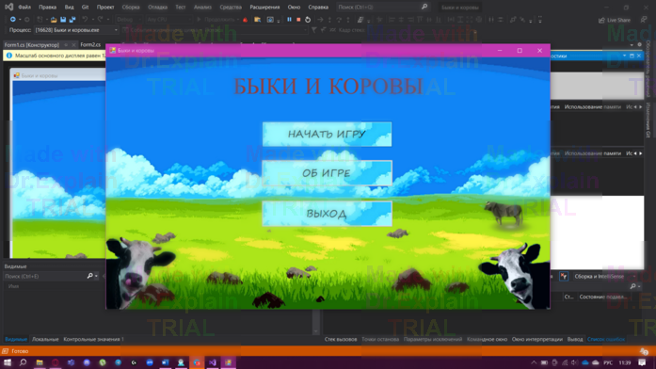

Рисунок 3.1 – Главное окно программы

При нажатии кнопки «Начать игру» происходит переход к окну выбора уровня сложности, где, нажав на соответствующую желаемому уровню кнопку, открывается окно с самой игрой. В данном окне возможно ввести слово, проверить его на соответствие загаданному и начать игру сначала.

1. Настройки программы

В компьютерной логической игре «Быки и коровы» отсутствуют настройки.

1. Режим работы

Программа работает только в режиме пользователя, для программы доступны все операции.

1. Горячие клавиши

В разработанной программе отсутствует возможность использовать горячие клавиши.

1. Работа с компьютерной логической игрой

Данный раздел описывает работу с компьютерной логической игрой. В частности, рассматриваются наиболее частые операции:

* Выбор режима сложности;
* Ввод слова и проверка.

Содержание раздела:

* Выбор режима сложности;
* Ввод слова и проверка.

1. Выбор режима сложности

При нажатии на главном экране кнопки «Начать игру» открывается окно выбора уровня сложности, для взаимодействия требуется нажать на одну из трёх кнопок.

1. Ввод слова и проверка

Для ввода слова следует нажать на поле ввода и набрать желаемые буквы, для проверки требуется нажать на кнопку «Проверить».

1. Частые вопросы

Для получения ответов на вопросы в программе запустить пункт «Об игре» на главном экране.

1. Устранение типовых проблем

Программа зависает – следует провести проверку на соответствие системным требованиям, перезапустить программу.

Вылет программы – сообщить разработчику, переустановить программу.

Программа не запускается – переустановить программу, сообщить разработчику.

Для решения возникающих проблем не упомянутых в списке рекомендуется сразу обратится к разработчику.

1. Контактная информация

Игра «Быки и коровы» разрабатывается и поддерживается одиночным разработчиком, являющимся правообладателем.

1. Сайт продукта

У продукта нет официального сайта.

1. Техническая поддержка

Возможно направить вопросы по функциональности программы игры «Быки и коровы» следующими способами:

Email: natalaisajina3541@gmail.com

1. Продажи и сотрудничество

По вопросам лицензирования и сотрудничества следует использовать ту же информацию.

## План внедрения и сопровождения

Внедрение ИС – это процесс настройки программного и технических средств под определённые условия использования, а также обучение пользователей работе с системой.

Сопровождение информационной системы – это процесс обеспечения нормальной работы и поддержки ИС после её внедрения. Включает в себя техническую поддержку, обновление, исправление ошибок, адаптацию к изменяющимся потребностям пользователей.

Цели внедрения и сопровождения компьютерной логической игры «Быки и коровы»:

* Игра может быть использована для проверки логических способностей пользователя, его умения анализировать информацию и делать выводы на основе имеющихся данных;
* Компьютерная логическая игра «Быки и коровы» требует запоминания предыдущих ходов и анализа результатов, что может способствовать улучшению памяти и внимания;
* Целью ИС так же является создание позитивного опыта для пользователя, повышение его уровня удовлетворения от использования продукта.

В таблице 3.1 представлен план внедрения и сопровождения компьютерной логической игры «Быки и коровы»

Таблица 3.1 – План внедрения и сопровождения компьютерной логической игры «Быки и коровы»

|  |  |
| --- | --- |
| Мероприятия | Сроки (в днях) |
| Релиз игры на компьютерах | 3 |
| Рекламирование и продвижение игры | 30 |
| Мониторинг реакции пользователей | 60 |
| Реагирование на отзывы пользователей | 60 |
| Работа над ошибками и выпуск обновлений | 60 |

# Заключение

В ходе выполнения курсовой работы по разработке компьютерной логической игры «Быки и коровы» были достигнуты следующие результаты:

* Создана игра, основанная на классическом логическом паззле, где игрок должен угадать задуманное компьютером слово, используя подсказки в виде количества «быков» (угаданные буквы на правильных позициях) и «коров» (угаданные буквы на неправильных позициях);
* В процессе разработки игры был получен ценный опыт в области программирования и разработки игровых приложений;
* Были укреплены знания, полученные в ходе обучения по междисциплинарному курсу «Технология разработки программного обеспечения» и отработанно умение их применять на практике.

Основные трудности возникали при реализации алгоритма проверки слова игрока и выдачи подсказок, однако благодаря систематическому подходу и тщательному тестированию удалось успешно преодолеть эти препятствия.

Для разработки игры были использованы язык программирования C# и среда разработки Visual Studio, что позволило создать функциональную, интересную и яркую компьютерную логическую игру «Быки и коровы».

Полученный в разработке опыт и приобретённые навыки могут быть полезны для дальнейшего развития в области создания компьютерных игр.

Разработанная игра «Быки и коровы» имеет потенциал для коммерческого успеха на рынке компьютерных игр благодаря своей простоте, увлекательности и возможности развития дополнительных игровых режимов.

Дальнейшее развитие компьютерной логической игры «Быки и коровы» могло бы включать в себя добавление новых уровней сложности или механику наград за достижения.

# Список использованных источников

1. CyberForum (2012) «C# для начинающих» [Электронный ресурс]. URL: <https://www.cyberforum.ru/csharp-beginners/thread646570.html> (дата обращения: 25.05.2024).
2. GitHub [Электронный ресурс]. URL: https://github.com (дата обращения: 05.06.2024).
3. Wikipedia. «Алгоритм» [Электронный ресурс]. URL: https://ru.wikipedia.org/wiki/Алгоритм (дата обращения: 05.02.2024).
4. ГОСТ 19.701-90 «Единая система программной документации. Схемы алгоритмов, программ, данных и систем. Условные обозначения и правила выполнения».
5. ГОСТ 34.601-90 «Информационная технология. Комплекс стандартов на автоматизированные системы. Автоматизированные системы. Стадии создания».
6. ГОСТ 34.602-2020 «Информационные технологии. Комплекс стандартов на автоматизированные системы. Техническое задание на создание автоматизированной системы».
7. Протокол закрепления тем курсовой работы по дисциплине «Технология разработки программного обеспечения» от 19.02.2024 года.
8. Работы студенческие. Общие требования и правила оформления. СТО 02069024.101 – 2015. – Оренбург: Изд-во ОГУ, 2015. – 89 с.

# Приложение А

(обязательное)

**Текст программы**

Программный код для Form1:

using System;

using System.Collections.Generic;

using System.ComponentModel;

using System.Data;

using System.Drawing;

using System.Linq;

using System.Text;

using System.Threading.Tasks;

using System.Windows.Forms;

using WMPLib;

namespace Быки_и_коровы

{

public partial class Form1 : Form

{

public Form1()

{

InitializeComponent();

}

private void Form1_Load(object sender, EventArgs e)

{

}

private void button1_Click(object sender, EventArgs e)//метод нажатия на кнопку «Начать игру»

{

Form2 newForm = new Form2();//обьявление второй формы как переменной

newForm.Show();//открытие второй формы

Hide();//скрытие текущей формы

}

private void button3_Click(object sender, EventArgs e)//метод нажатия на кнопку «Выход»

{

Application.Exit();//закрытие программы

}

private void button2_Click(object sender, EventArgs e)//метод нажатия на кнопку «Об игре»

{

Form3 newForm = new Form3();//объявление третьей формы как переменной

newForm.Show();//открытие третьей формы

Hide();//скрытие текущей формы

}

}

}

Программный код для Form2:

using System;

using System.Collections.Generic;

using System.ComponentModel;

using System.Data;

using System.Drawing;

using System.Linq;

using System.Text;

using System.Threading.Tasks;

using System.Windows.Forms;

namespace Быки_и_коровы

{

public partial class Form2 : Form

{

public Form2()

{

InitializeComponent();

}

public void button1_Click(object sender, EventArgs e)//метод нажатия на кнопку «НА ГЛАВНЫЙ ЭКРАН»

{

Form1 f1 = new Form1();//обьявление первой формы как переменной

f1.Show();//открытие первой формы

Close();//закрытие текущей формы

}

private void Form2_Load(object sender, EventArgs e)

{

}

Random ran = new Random();//создание общедоступной переменной класса рандом

public void button2_Click(object sender, EventArgs e)//метод нажатия на кнопку «ЛЁГКИЙ»

{

Form4 f4 = new Form4();//обьявление четвёртой формы как переменной

f4.randI = ran.Next(8);//заполнение переменной типа целое рандомным значением от 0 до 8

f4.urf4 = 1;//присваивание переменной значения 1

f4.label1.Text = "Компьютером загаданно слово из 4 букв";//изменение надписи на четвёртой форме

f4.Show();

Hide();

}

public void button4_Click(object sender, EventArgs e)//метод нажатия на кнопку «СРЕДНИЙ»

{

Form4 f4 = new Form4();//обьявление четвёртой формы как переменной

f4.randI = ran.Next(8);

f4.urf4 = 2;

f4.label1.Text = "Компьютером загаданно слово из 8 букв";

f4.Show();

Hide();

}

private void button3_Click(object sender, EventArgs e//метод нажатия на кнопку «СЛОЖНЫЙ»

{

Form4 f4 = new Form4();//обьявление четвёртой формы как переменной

f4.randI = ran.Next(8);

f4.urf4 = 3;

f4.label1.Text = "Компьютером загаданно слово из 15 букв";

f4.Show();

Hide();

} }

}

Программный код для Form3:

using System;

using System.Collections.Generic;

using System.ComponentModel;

using System.Data;

using System.Drawing;

using System.Linq;

using System.Text;

using System.Threading.Tasks;

using System.Windows.Forms;

using WMPLib;

namespace Быки_и_коровы

{

public partial class Form3 : Form

{

public Form3()

{

InitializeComponent();

}

private void Form3_Load(object sender, EventArgs e)

{

}

private void button1_Click(object sender, EventArgs e)//метод нажатия на кнопку «НА ГЛАВНЫЙ ЭКРАН»

{

Form1 newForm = new Form1();

newForm.Show();

Close();

}

}

}

Программный код для Form4:

using System;

using System.Collections.Generic;

using System.ComponentModel;

using System.Data;

using System.Drawing;

using System.Linq;

using System.Text;

using System.Threading.Tasks;

using System.Windows.Forms;

namespace Быки_и_коровы

{

public partial class Form4 : Form

{

public Form2 f2 = new Form2();//обьявление второй формы как публичной переменной

public int urf4;//обьявления публичной переменной для отслеживания нажатых кнопок(Выбор уровня сложности)

public int randI;//обявление публичной переменной для выбора случайного слова

public Form4()

{

InitializeComponent();

}

public string [] easyWord = new string[] { "сено", "роза", "парк", "мука", "язык", "конь", "корм", "очки" };//массив слов для лёгкого уровня

public string [] normalWord = new string[] { "агрессия", "агрессор", "агератум", "аквапарк", "бергамот", "банкомат", "вакансия", "вездеход" };//массив слов для среднего уровня

public string [] hardWord = new string[] { "абсорбироваться", "абстрагирование", "авангардистский", "авансодержатель", "авантюристичный", "авиаконструктор", "авиаметеослужба", "авиаопыливатель" };//массив слов для сложного уровня

public void Form4_Load(object sender, EventArgs e)//метод загрузки формы

{

if (urf4 == 1) textBox1.MaxLength = 4;//если выбран лёгкий уровень сложности, возможноть воодимых символов ограничивается до 4

if (urf4 == 2) textBox1.MaxLength = 8;//ограничение на ввод только 8 символов

if (urf4 == 3)textBox1.MaxLength = 15;//ограничение на ввод только 15 символов

}

private void button2_Click(object sender, EventArgs e)//метод нажатия на кнопку «НА ГЛАВНЫЙ ЭКРАН»

{

Form1 f1 = new Form1();

f1.Show();

Close();

}

Random ran = new Random();

private void button3_Click(object sender, EventArgs e)//метод нажатия на кнопку «Начать сначала»

{

randI = ran.Next(8);//присваивание переменной рандомного значения от 0 до 8

label2.Text = "...";//возврат изначальной надписи

textBox1.Clear();//очищение поля ввода

} private void button1_Click(object sender, EventArgs e)

{

private void button1_Click(object sender, EventArgs e)//метод нажатия на кнопку «Проверить»

{

if (urf4 == 1)//проверка выбранного уровня сложности

{

string word = easyWord[randI];//загадывание компьютером слова из массива

string userWord = textBox1.Text;//записывание в строку слова пользователя

char[] wordArray = word.ToCharArray();//превращение слова компьютера в массив символов

char[] userWordArray = userWord.ToCharArray();//превращение слова пользователя в массив символов

int countBk = 0, countKr = 0;//переменные количесво быков и количество коров

for (int i = 0; i < wordArray.Length; i++)//проход по буквам слова компьютера

for (int iuser = 0; iuser < userWordArray.Length; iuser++)//проход по буквам слова пользователя

{

if (userWordArray[iuser] == wordArray[i] && i != iuser) countKr++;//проверка совпадение букв слов и несовпадение места, увеличение количества коров

if (userWordArray[iuser] == wordArray[i] && i == iuser) countBk++;//проверка совпадение букв слов и совпадение места, увеличение количества быков

}

if (countBk!=4) label2.Text = "количество коров = " + countKr + "; количество быков = " + countBk;//проверка на совпадение количества быков с количеством букв в слове

else if (countBk == 4) label2.Text = "Вы угадали!";

}

if (urf4 ==2)

{

string word = normalWord[randI];

string userWord = textBox1.Text;

char[] wordArray = word.ToCharArray();

char[] userWordArray = userWord.ToCharArray();

int countBk = 0, countKr = 0;

for (int i = 0; i < wordArray.Length; i++)

for (int iuser = 0; iuser < userWordArray.Length; iuser++)

{

if (userWordArray[iuser] == wordArray[i] && i != iuser) countKr++;

if (userWordArray[iuser] == wordArray[i] && i == iuser) countBk++;

}

if (countBk != 8) label2.Text = "количество коров = " + countKr + "; количество быков = " + countBk;

else if (countBk == 8) label2.Text = "Вы угадали!";

}

if(urf4==3)

{

string word = hardWord[randI];

string userWord = textBox1.Text;

char[] wordArray = word.ToCharArray();

char[] userWordArray = userWord.ToCharArray();

int countBk = 0, countKr = 0;

for (int i = 0; i < wordArray.Length; i++)

for (int iuser = 0; iuser < userWordArray.Length; iuser++)

{

if (userWordArray[iuser] == wordArray[i] && i != iuser) countKr++;

if (userWordArray[iuser] == wordArray[i] && i == iuser) countBk++;

}

if (countBk != 15) label2.Text = "количество коров = " + countKr + "; количество быков = " + countBk;

else if (countBk == 15) label2.Text = "Вы угадали!";

}

}

private void textBox1_KeyPress(object sender, KeyPressEventArgs e)//метод ограничения ввода

{

//ограничение ввода только на строчные буквы кириллицы

char c = e.KeyChar;

if (e.Handled = !((c >= 'а' && c <= 'я') || c == 'ё' || c == 8 || c == 46)) MessageBox.Show("В поле можно вводить только прописные буквы кириллицы!", "Ошибка!");

}

}

}